Plan d’accès à la Maison.
La page suivante se lit … du port à la maison, la route passant par l’aéroport, croisant la route de Bastia et de Bonifacio, le descriptif ne change pas si vous venez de ces lieux.
Si vous venez du port:
Prendre vers la droite et suivre la mer.
Direction Bastia-Bonifacio-Propriano.
Passer devant le port de l’amirauté (qui est à droite) et au feu prendre tout droit.
On aperçoit le magasin Carrefour sur la Gauche (de l’autre coté de la quatre voies, la mer étant à droite).
Au feu continuer tout droit Direction Bastia-Bonifacio-Propriano.
Au feu suivant (Magasin Expert à gauche) continuer tout droit Direction Bastia-Bonifacio-Propriano.
Au feu suivant (Station TOTAL à gauche ) continuer tout droit Direction Bastia-Bonifacio-Propriano.
Au rond point suivant continuer tout droit Direction Bastia-Bonifacio-Propriano.
Au rond point suivant continuer tout droit Direction Bastia-Bonifacio-Propriano (stations à droite).
Au rond point suivant continuer tout droit Direction Bastia-Bonifacio-Propriano.
Si vous venez de l’aéroport
Longue descente en 4 voies jusqu’au rond point de l’aéroport.
Au rond point continuer tout droit Direction Bastia-Bonifacio-Propriano.
Au rond point suivant continuer tout droit Direction Bastia-Bonifacio-Propriano (Magasins M. Bricolage à gauche).
Si vous venez de Bastia:
ATTENTION : au rond point continuer tout droit mais Direction Bonifacio-Propriano (pas Bastia).
Toujours sur la quatre voies passez le grand virage de l’aéroport, remontée en laissant la route pour Bastellica. Descente vers un rond point (GIFI su la gauche) continuer tout droit Direction Bonifacio-Propriano.
Si vous venez de Propriano ou Bonifacio:
Passer sur un pont puis ATTENTION au rond point continuer Direction PORTICCIO.
Nouveau rond point : ATTENTION au rond point ne pas continuer tout droit et prendre la direction de TERRA BELLA, Agosta.
La petite route monte pendant 2 kilomètres puis un grand virage et elle redescend. Quelques virages, des maisons apparaissent au bord de la route à gauche, il faudra ensuite descendre jusqu’en en bas de la descente et juste après le centre équestre qui est à gauche prendre la route à gauche (avant le rond point). Vous prenez une route en direction de Terra Bella pendant environ 150m (prendre la route qui monte à gauche au Y). En haut de cette route (250m) vous croisez une nouvelle route qui est perpendiculaire. Prendre à gauche. La route continue de monter vous arrivez à nouveau à un Y (250m), prendre à gauche.
Virage à gauche, puis vous passer devant une maison (à gauche) avec 2 grands palmiers qui entourent l’entrée puis devant cette même maison un très beau citronnier. Quelques mètres plus loin juste au début du grand virage, un petit parking privé entouré d’une barrière en bois et chemin cimenté descend vers une maison aux volets bleus, vous êtes arrivés.
La maison sur google-maps et ses coordonnées GPS

L’entrée de la maison sur google-maps : cliquer sur le lien ou coller le dans votre navigateur. http://maps.google.fr/maps?f=q&source=s_q&hl=fr&geocode=&q=20128+Grosseto-Prugna&aq=&sll=46.75984,1.738281&sspn=12.390607,28.54248&ie=UTF8&hq=&hnear=Grosseto-Prugna,+Corse-du-Sud,+Corse&ll=41.886516,8.817797&spn=0.001643,0.003484&t=h&z=19&layer=c&cbll=41.886489,8.817642&panoid=hEH_SSD-QIa6bvQO3DqNcQ&cbp=12,33.92,,0,4.97

Les Positions GPS :

N : 41°53’11’’ et E : 8°49’3’’
N : 41°53,1918 et E : 8°49,0586
N : 41,88653 et E : 8,81764

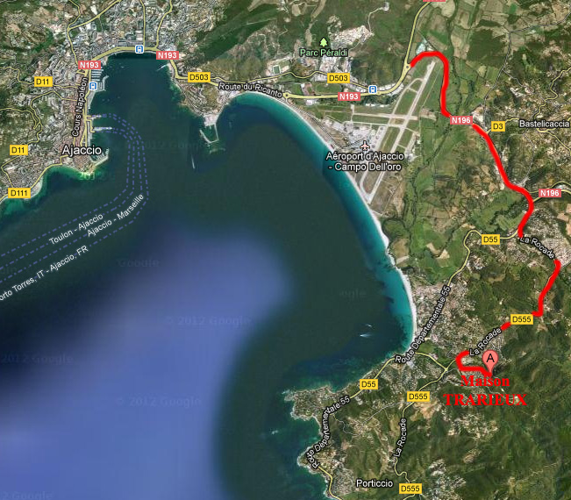

Bienvenue à la maison TRARIEUX aux volets bleus

